TRƯỜNG ĐẠI HỌC MỞ THÀNH PHỐ HỒ CHÍ MINH
BAN HỌC LIỆU

CÁC QUY ĐỊNH VÀ HƯỚNG DẪN
DÀN TRANG HỌC LIỆU EBOOK

Lưu hành nội bộ

MỤC LỤC

MỤC LỤC 2
CÁC QUY ĐỊNH CHUNG 4
1. Quy định chung về kết cấu nội dung học liệu: 4
2. Quy định về thiết kế 6
Font chữ 6
Định khổ giấy và canh lề 6
Phần Đầu trang (Header) và Chân trang (Footer) 6
Các Tiêu đề chương 7
Nội dung trong các tiêu đề chương (body text) 9
Quy định về Hình, Hộp, Bảng, Sơ đồ 9
Footnote 11
Quy định cho tiêu đề các mục phụ của Chương (A. Mục tiêu, B. Sơ đồ/kết cấu chương,
C. Nội dung chính, D. Tóm tắt chương, E. Ôn tập chương…) 11
Quy định cho tiêu đề các mục phụ của Học liệu (Mục lục, Lời nói đầu, Tài liệu tham khảo…) 12
Quy định cho các phần mục lục, danh mục bảng/hình/hộp... 12
Quy định tài liệu tham khảo ……………………………………………………………………………………………………… 12
GIỚI THIỆU CÁC CHỨC NĂNG WORD ÁP DỤNG TRONG DÀN TRANG 13
1. Giới thiệu chung về các tab HOME, INSERT, PAGE LAYOUT, REFERENCES, VIEW 13
2. Chức năng Tab HOME 14
Định dạng chữ 14
Đường viền (line) dùng cho bảng, dòng/đoạn văn bản (Boders) 14
Định dạng mẫu cho chương và các tiêu đề… (Styles) 15
Màu bảng, màu đoạn văn bản (Shading) 16
3. Chức năng Tab INSERT: Tạo bảng, chèn hình, header, footer 17
4. Chức năng Tab PAGE LAYOUT: Định khổ giấy, lùi dòng/đoạn, khoảng cách đoạn. 17
Định khổ giấy và canh lề (Margins) 17
Lùi đoạn, khoảng cách đoạn (Spacing) 18
5. Chức năng Tab REFERENCES 18
Cài cấp độ (LEVEL) cho tiêu đề 18
Tạo mục lục 19
Tạo danh mục hình/hộp/bảng…, 19
Tạo footnote 20
6. Chức năng Tab VIEW 20

CÁC QUY ĐỊNH CHUNG

1. Quy định chung về kết cấu nội dung học liệu:
Một học liệu cần có các nội dung cơ bản sau:
- Mục lục: mục lục nội dung, danh mục hình, danh mục bảng, hộp…..
- Lời nói đầu: Mục tiêu môn học, đối tượng học…
- Các chương: mỗi chương có các nội dung cơ bản sau:
Chương <số> + <TÊN CHƯƠNG> (đây được xem là tiêu đề cấp 1)
A. Mục tiêu chương
B. Kết cấu chương/Sơ đồ chương
C. Nội dung chương:
1.1. < Tên tiêu đề cấp 2 thứ 1 của chương 1>
1.1.1. <Tên tiêu đề cấp 3 thứ 1 của mục 1 chương 1>
1.1.2. < Tên tiêu đề cấp 3 thứ 2 của mục 1 chương 1>
……..
1.2. < Tên tiêu đề cấp 2 thứ 2 của chương 1>
………
D. Tóm tắt chương
E. Phần ôn tập: (nội dung phần ôn tập tùy theo từng học liệu)
- Câu hỏi trắc nghiệm
- Câu hỏi tự luận
- ……………
- Đáp án phần ôn tập
- Phụ lục (nếu có)
- Bài đọc thêm (nếu có)
- Tài liệu tham khảo
Lưu ý:
- Giải thích số thứ tự các tiêu đề:
CHƯƠNG 1 (2, 3,….) (được xem như tiêu đề cấp 1, ngầm hiểu là 1.)
Từ đó ta có các tiêu đề cấp 2 như sau:
VD: 1.1 = 1 (CHƯƠNG 1).1 (Mục lớn thứ 1 của chương 1)
VD: 2.2 = 2 (CHƯƠNG 2).2 (Mục lớn thứ 2 của Chương 2)
Tương tự tiêu đề cấp 3:
VD 1.1.1 = 1 (CHƯƠNG 1).1 (Mục lớn thứ 1 của chương 1 ).1 (Mục nhỏ thứ 1 trong mục lớn thứ 1 của Chương 2)
VD 2.2.3 = 2 (CHƯƠNG 2).2 (Mục lớn thứ 2 của Chương 2). 3 (Mục nhỏ thứ 3 trong mục lớn thứ 2 của Chương 2)
- Có tiêu đề 1.1 thì phải có ít nhất tiêu đề 1.2…
Có tiêu đề 1.1.1 thì phải có tiêu đề 1.1.2….
Có gạch đầu dòng thứ nhất thì phải có gạch đầu dòng thứ 2
- Hình, hộp, bảng… có nguồn bên ngoài phải có trích nguồn

2. Quy định về thiết kế

Font chữ
Yêu cầu: Dùng font Segoe UI toàn bộ các phần nội dung, tiêu đề ... của học liệu

Định khổ giấy và canh lề
Yêu cầu: Kích thước: Width 15.5 x Height 23.5 cm
Canh lề: Left/Right: 1.8 cm, Top/Bottom: 1.5 cm
Thực hiện: Vào PAGE LAYOUT/Margins/Custom Margins…:
+ Margins: Top/Bottom: 1.5 cm, Left/Right: 1.8 cm
Apply to: Whole document
+ Paper: Width: 15.5 cm, Height: 23.5cm
Apply to: Whole document
+ Layout: Header: 1 cm, Footer: 1 cm
Apply to: Whole document

Phần Đầu trang (Header) và Chân trang (Footer)
- Header:
Yêu cầu: Đầu trang lẻ: <TÊN HỌC LIỆU>, Canh lề phải
Đầu trang chẵn: <TRƯỜNG ĐẠI HỌC MỞ THÀNH PHỐ HỒ CHÍ MINH>, Canh trái
Size: 7pt, Khoảng cách Before: 0pt, After: 12pt
Thực hiện: Vào INSERT/Header/chọn Different Odd & Even page
Nhập nội dung cho tiêu đề trang chẵn/lẻ
Vào HOME: Font: Segoe UI, Size: 7pt, Left/Right
Vào PAGE LAYOUT: Spacing Before: 0pt, After: 12pt
- Footer: (Số trang)
Yêu cầu: Size 10pt, Khoảng cách Before: 6pt, After: 0pt
Thực hiện: Vào INSERT/Footer/chọn Banded (số trang canh giữa)
Vào HOME: Font: Segoe UI, Size: 10pt
Vào PAGE LAYOUT: Spacing: Before: 6pt, After: 0pt

Các Tiêu đề của chương
- Tiêu đề cấp 1 (VD: Chương 1 <TÊN CHƯƠNG SỐ MỘT>)
Yêu cầu: CHỮ VIẾT IN HOA, Size 15pt, màu Light Blue, Bold
Khoảng cách Before: 12pt, After: 5pt
Đường gạch dưới màu blue, độ dày 1pt
LEVEL 1 (xuất hiện ở cấp độ 1 trong phần mục lục)
Thực hiện: VIẾT IN HOA NỘI DUNG
Vào REFERENCES/Add text/chọn LEVEL 1 (thao tác này để đánh dấu những nội sẽ xuất hiện ở cấp độ 1 trong phần mục lục)
Vào PAGE LAYOUT: Spacing Before: 12pt, After: 5pt
Vào HOME: + chọn Font: Segoe UI, Size: 15pt, Bold, Font Color: Light Blue, Left
+ Vào Boder/chọn Borders and Shading…/:
Chọn Color: blue Width: 1_{1/2} pt
+ Styles/Create a Style/nhập Name (VD: 1.)/OK (bước này để lưu định dạng mẫu của phần Chương với tên tự đặt, định dạng mẫu này sẽ áp dụng cho các phần chương tiếp theo)
Kết quả như sau:
Chương 1 <TÊN CỦA CHƯƠNG SỐ MỘT>
- Tiêu đề cấp 2 (VD: 1.1. <TÊN TIÊU ĐỀ MỘT CHẤM MỘT>)
Yêu cầu: VIẾT IN HOA, Size 12pt, màu Blue, bold
Khoảng cách Before: 12pt, After: 5pt
Border: bottom, Color blue, width 1pt
LEVEL 2 (xuất hiện ở cấp độ 2 trong phần mục lục)
Thực hiện: VIẾT IN HOA NỘI DUNG
Vào REFERENCES/Add text/chọn LEVEL 2 (thao tác này để đánh dấu những nội sẽ xuất hiện ở cấp độ 2 trong phần mục lục)
Vào PAGE LAYOUT: Spacing Before: 12pt, After: 5pt
Vào HOME: Font: Segoe UI, Size: 12pt, Font Color: blue, Bold, Left
Vào Boders/chọn Borders and Shading…/:
Color: blue Width: 1pt
Styles/Create a Style/nhập Name (VD: 1.1)/OK (bước này để lưu định dạng mẫu của phần tiêu đề cấp 2 với tên tự đặt, định dạng mẫu này sẽ áp dụng cho các phần tiêu đề cấp 2 tiếp theo)
Kết quả như sau:
1.1. <TÊN TIÊU ĐỀ MỘT CHẤM MỘT>

- Tiêu đề cấp 3 (VD: 1.1.1 <Tên tiêu đề một chấm một>)
Yêu cầu: Viết in hoa đầu dòng, Size 10.5pt, màu chữ dark orange, bold
Khoảng cách Before: 12pt, After: 5pt
LEVEL 3 (xuất hiện ở cấp độ 3 trong phần mục lục)
Thực hiện: Viết hoa đầu dòng nội dung
Vào REFERENCES/Add text/chọn LEVEL 3 (thao tác này để đánh dấu những nội sẽ xuất hiện ở cấp độ 3 trong phần mục lục)
Vào PAGE LAYOUT: Spacing Before: 12pt, After: 5pt
Vào HOME: Font: Segoe UI, Size: 10.5pt, Font color: dark orange, Bold, Left
Styles/Create a Style/nhập Name (VD: 1.1.1)/OK (bước này để lưu định dạng mẫu của phần tiêu đề cấp 3 với tên tự đặt, định dạng mẫu này sẽ áp dụng cho các phần tiêu đề cấp 3 tiếp theo)
Kết quả như sau:
    - <Tên tiêu đề một chấm một chấm một >

Nội dung trong các tiêu đề chương (body text)
Yêu cầu: cỡ chữ 10.5pt, Cách lề trái 1cm, Khoảng cách dòng 1.1
Khoảng cách đoạn trên dưới 5pt,
Thực hiện: Vào HOME: chọn Font Segoe UI, Size 10.5pt, Justify
Vào Paragraph/Line Spacing: Multiple 1.1
Styles/Create a Style/nhập Name (VD: body)/OK (bước này để lưu định dạng mẫu của nội dung với tên tự đặt, định dạng mẫu này sẽ áp dụng cho các phần nội dung tiếp theo)
Vào PAGE LAYOUT:
Indent: Left: 1cm, Right: 0cm
Spacing: Before: 5pt, After: 5pt
(cách làm tham khảo phần HOME, PAGE LAYOUT)

Quy định về Hình, Hộp, Bảng, Sơ đồ
Yêu cầu: Về vị trí tên:
- Tên hình/sơ đồ nằm dưới hình/ sơ đồ
- Tên Hộp/Bảng nằm trên Hộp/Bảng
Về màu sắc:
- Màu sắc hình/sơ đồ: Dựa theo hình gốc ta thêm nền xanh (blue lighter 60%) , hoặc thêm viền xanh (blue lighter 60%) độ dày 4_{1/2}pt vào hình/sơ đồ
- Màu sắc bảng: màu các ô nội dung cam (orange lighter 80%), màu các ô tiêu đề là cam (orange lighter 40%)
- Màu sắc hộp: màu nền là màu xanh lá (Green lighter 80%)
Định dạng chữ cho tên hình/hộp/bảng/sơ đồ: Size: 10.5pt, in đậm, màu chữ: Blue
Về nguồn hình/hộp/bảng: Nếu lấy nguồn từ bên ngoài phải ghi trích nguồn,
size 10.5pt, canh phải, in nghiêng
Thực hiện: Tạo số thứ tự của hình/hộp/bảng… có số chương đứng trước:
- Vào REFERENCES/Insert Caption/New Label/Label:
nhập: Hình <số chương của hình> (VD Chương 1 là Hình 1. hoặc Bảng 1.)
- Để chèn “số thứ tự + chữ Hình 1.” vào trước tên hình ta vào: REFERENCES/Insert/Caption/Label/Chọn “Hình 1.” (vừa được tạo ở trên)
Định dạng chữ cho tên hình/hộp/bảng/sơ đồ ta vào:
HOME: Font: Segoe UI, size 10.5pt, Bold, color blue
Vào Styles/Create a Style/nhập Name (VD: Hình)/OK (bước này để lưu định dạng mẫu của tên hình/hộp/bảng/sơ đồ với tên tự đặt, định dạng mẫu này sẽ áp dụng cho các tên hình/hộp/bảng/sơ đồ tiếp theo)
VD các hình/sơ đồ của chương 1, kết quả như sau:
Ra quyết định

Hoạch định
Kiểm soát
Hình 1.1. Tên hình thứ nhất của chương 1

Hình 1.2. Tên hình thứ hai của chương 1
VD bảng 1 của chương 1
Bảng 1.1. Tên bảng thứ nhất của chương 1
ab | gh | de
23.89 | 29.04 | 679.45
8439 | 98797 | 23111

VD Hộp 1 của chương 1
Hộp 1.1. Tên hộp thứ nhất của chương 1
Nội dung hộp một của chương một nội dung hộp một của chương một. Nội dung hộp một của chương một nội dung hộp một của chương một Nội dung hộp một của chương một nội dung hộp một của chương một. Nội dung hộp một của chương một nội dung hộp một của chương một

Footnote
Yêu cầu: Font Segoe UI, size 8pt
Thực hiện: Để dấu nháy tại nơi muốn chèn footnote, vào REFERENCES/Insert Footnote
Đến phần footnote ở cuối trang nhập nội dung footnote;
Vào HOME: chọn Font Segoe UI, size 8pt

Quy định cho tiêu đề các mục phụ của Chương (A. Mục tiêu, B. Sơ đồ/kết cấu chương, C. Nội dung chính, D. Tóm tắt chương, E. Ôn tập chương…)
Yêu cầu: Các mục A. Mục tiêu, B. Sơ đồ/kết cấu chương, C. Nội dung chính: Cỡ chữ 12pt, màu cam, Bold, Khoảng cách trên 12pt - dưới 5pt, LEVEL 2
Các mục D. Tóm tắt chương, E. Ôn tập chương…: Cỡ chữ 12pt, màu cam, Bold; Đường gạch chân màu cam, độ dày 1pt; Khoảng cách trên 12pt, dưới 5pt, LEVEL 2
Thực hiện: Các mục A. Mục tiêu, B. Sơ đồ/kết cấu chương, C. Nội dung chính
- Vào HOME/chọn Font Segoe UI, size 12pt, Bold, Color: Orange
- Vào PAGE LAYOUT/Spacing: Before 12pt, After 5pt
- Vào REFERENCES/Add text/chọn LEVEL 2 (thao tác này để đánh dấu những nội dung sẽ xuất hiện ở cấp độ 2 trong phần mục lục)
Các mục D. Tóm tắt chương, E. Ôn tập chương…:
- Vào HOME/chọn Font Segoe UI, size 12pt, Bold, Color: Orange
- Vào HOME/Border and Shading/Chọn Color Orange, Width 1pt
- Vào PAGE LAYOUT/Spacing: Before 12pt, After 5pt
- Vào REFERENCES/Add text/chọn Level 2 (thao tác này để đánh dấu những nội dung sẽ xuất hiện ở cấp độ 2 trong phần mục lục)

Quy định cho tiêu đề các mục phụ của Học liệu (Mục lục, Lời nói đầu, Tài liệu tham khảo…)
Yêu cầu: Chữ: Size 15pt, màu cam; Đường gạch chân: màu cam, độ dày 1_{1/2}pt; Khoảng cách trên dưới 12pt, LEVEL 1
Thực hiện: - Vào HOME/chọn Font Segoe UI, size 15pt, Bold, Color: Orange
- Vào HOME/Border and Shading/Chọn Color Orange, Width 1pt
- Vào PAGE LAYOUT: Indent: Left: 1cm, Right: 0cm
Spacing: Before 12pt, After 12pt
- Vào REFERENCES/Add text/chọn LEVEL 1 (thao tác này để đánh dấu những nội dung sẽ xuất hiện ở cấp độ 1 trong phần mục lục)
VD định dạng “Mục lục”, kết quả như sau
Mục lục

Quy định cho các phần mục lục, danh mục bảng/hình/hộp...
Yêu cầu: Làm mục lục tự động cho danh mục nội dung, danh mục bảng/hình/hộp… (xem mục lục mẫu trong file “Ebook Template”)
Thực hiện: xem các mục nhỏ trong phần “GIỚI THIỆU CÁC CHỨC NĂNG WORD ÁP DỤNG TRONG DÀN TRANG”:
Mục “Chức năng Tab REFERENCES”:
- Cài cấp độ (LEVEL) cho tiêu đề
- Tạo mục lục
- Tạo danh mục/hình/hộp/bảng….
Mục “Chức năng Tab VIEW”

Quy định tài liệu tham khảo
Yêu cầu: Viết tài liệu tham khảo theo định dạng Havard
Thực hiện: xem file “4. Huong dan viet tai lieu tham khao”

GIỚI THIỆU CÁC CHỨC NĂNG WORD
ÁP DỤNG TRONG DÀN TRANG

1. Giới thiệu chung về các tab HOME, INSERT, PAGE LAYOUT, REFERENCES, VIEW
Có 4 mục (Tab) cơ bản cần sử dụng trong quá trình dàn trang:
- Tab HOME: dùng định dạng chữ như: Font, size, màu sắc, canh lề trái phải, tạo Styles chữ, đường viền, màu bảng
- Tab INSERT: tạo bảng, chèn hình, header, footer
- Tab PAGE LAYOUT: định khổ giấy, lùi dòng/đoạn, khoảng cách đoạn.
- Tab REFERENCES: cài cấp độ (LEVEL) cho tiêu đề, tạo mục lục, tạo danh mục hình/hộp/bảng…, tạo footnote
- Tab VIEW: xem/quản lý bảng hệ thống thứ tự các Chương, Tiêu đề (mục lục của chương trình word)

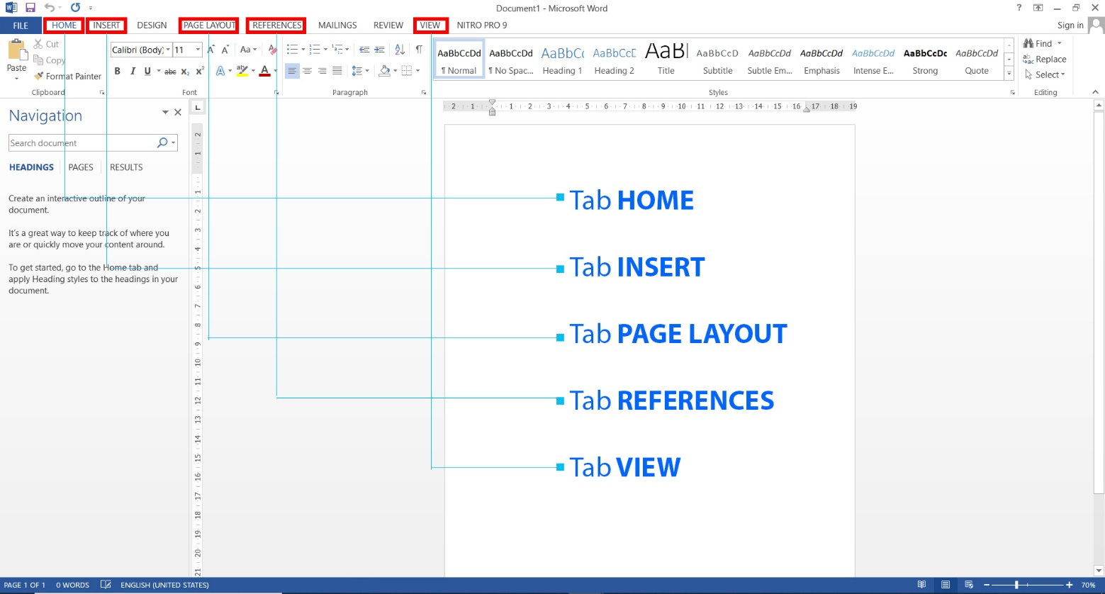

2. Chức năng Tab HOME

Định dạng chữ
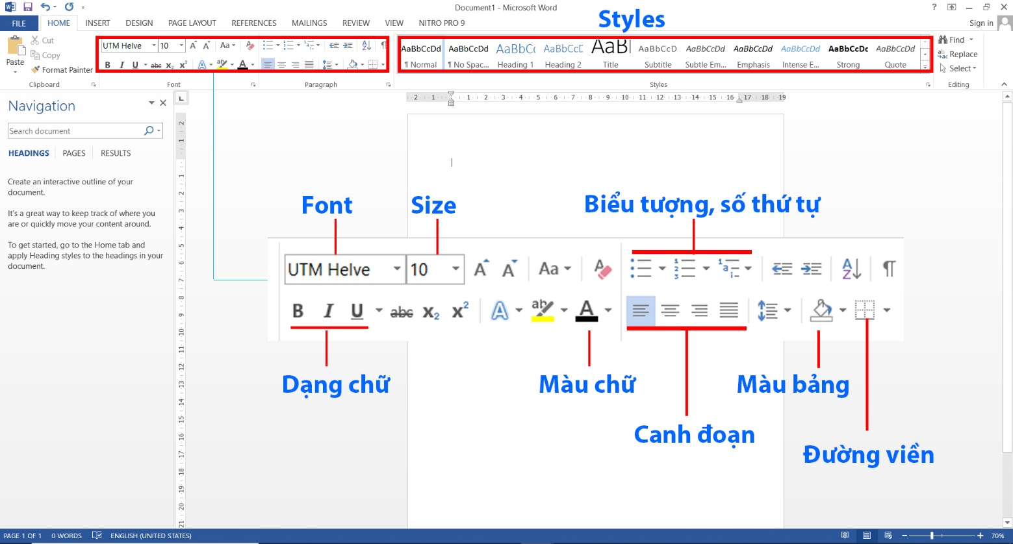

Đường viền (line) dùng cho bảng, dòng/đoạn văn bản (Boders)
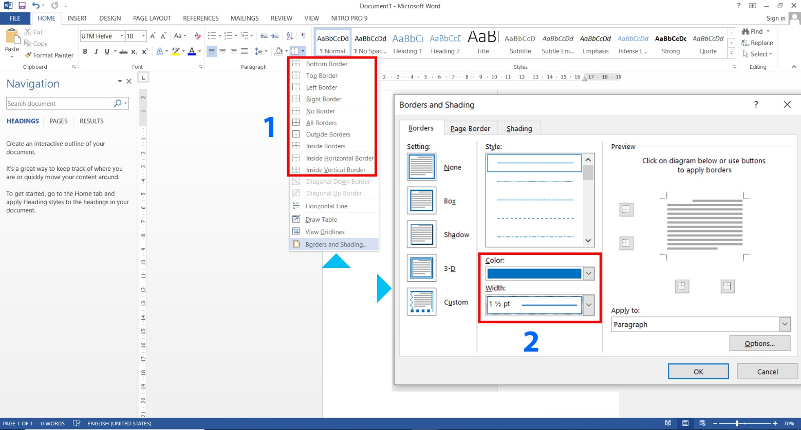

Định dạng mẫu cho chương và các tiêu đề… (Styles)
Style là một tập hợp các định dạng về kiểu chữ, cỡ chữ và màu sắc được áp dụng đối với một phần văn bản trong tài liệu của bạn.
Số 1: Tô khối/đặt dấu nháy ở dòng Chương 1 sau khi đã định dạng font chữ, size, màu sắc,
gạch dưới, chọn LEVEL 1 cho Chương 1 (cách chọn LEVEL xem mục 5. Chức năng tab REFERENCES)
Số 2: Bấm nút tam giác để hiện các chức năng của Styles
Số 3: Chọn Create Style để tạo định dạng mẫu cho các phần “Chương <số> + Tên chương”
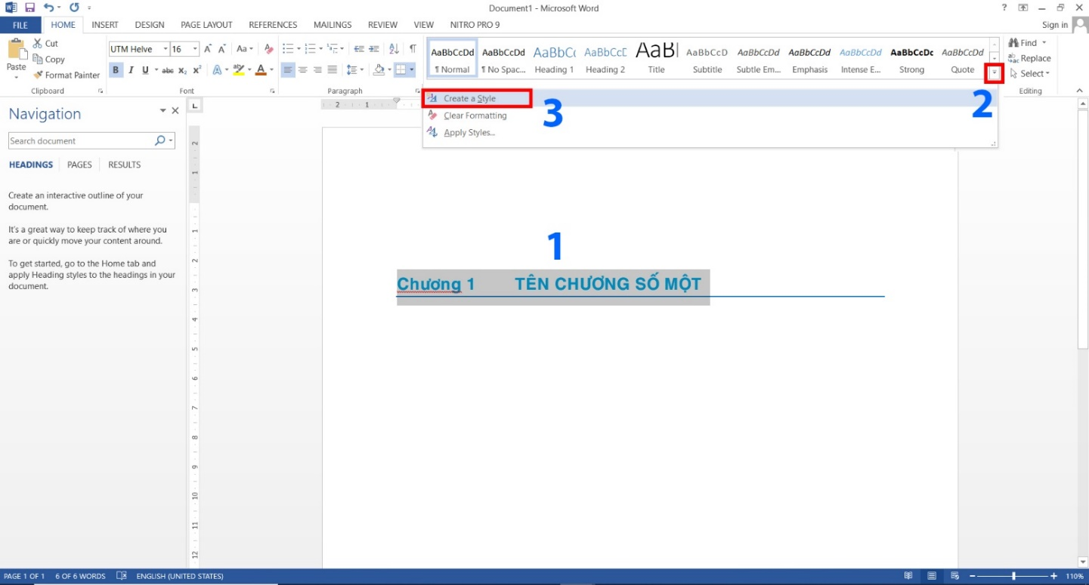
Số 4: Đặt tên cho định dạng này (việc đặt tên tùy theo người dùng sao cho dễ quản lý, nên đặt ngắn gọn, vd ở đây ta chọn tên là “1.” Để thể hiện tiêu đề cấp 1
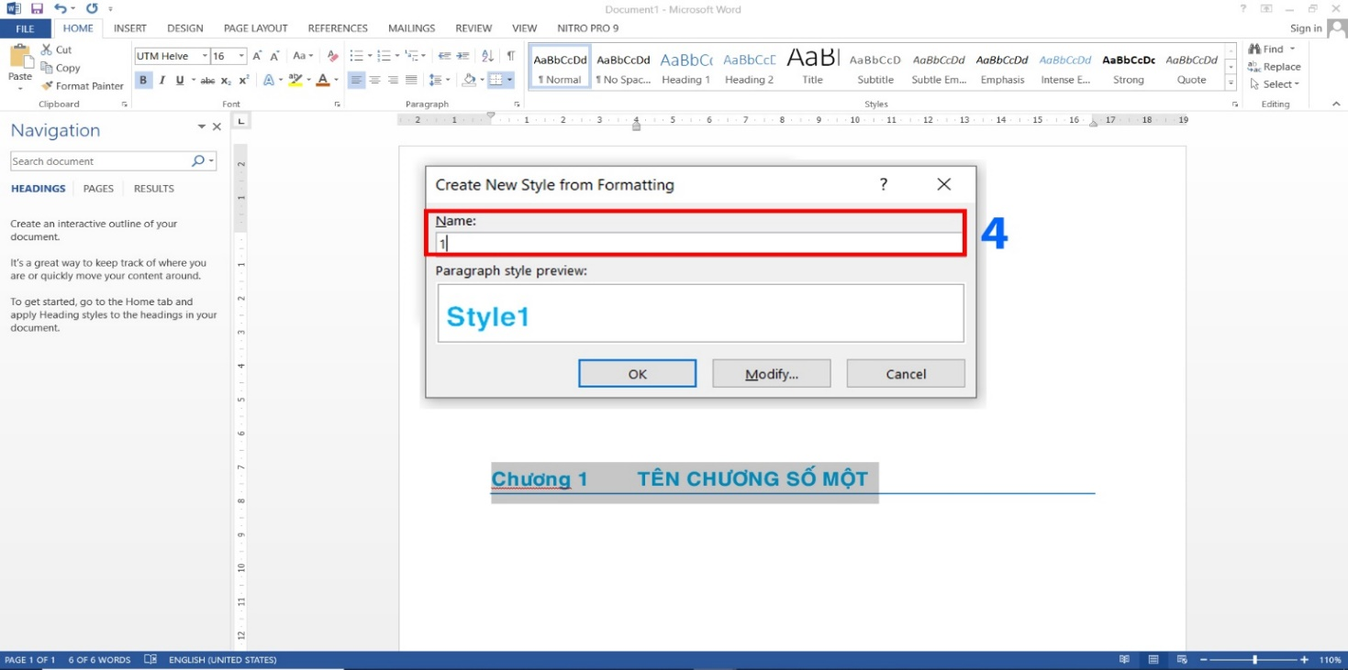
Số 5: Style có tên là “1.” đã được lưu, tiếp tục áp dụng cho Tên các chương tiếp theo bằng cách tô khối phần nội dung ta cần và chọn style “1.”
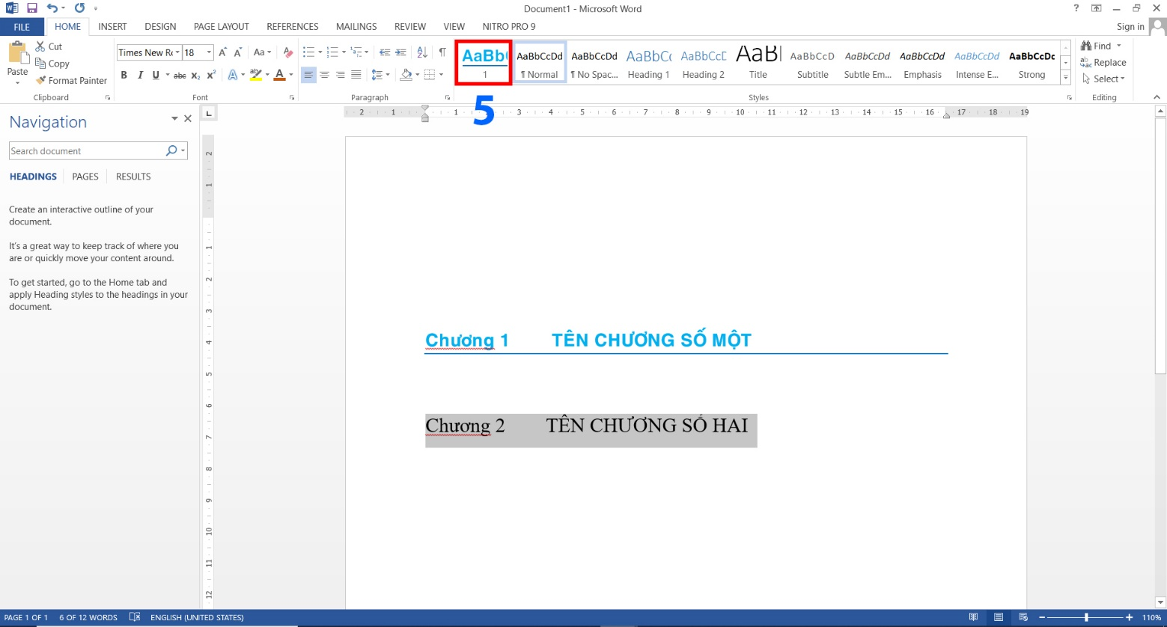

Màu bảng, màu đoạn văn bản (Shading)
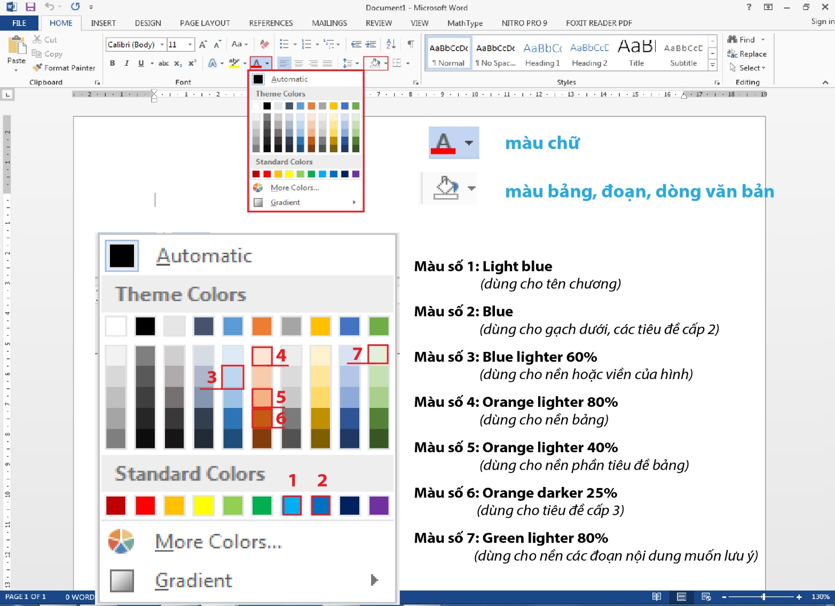

3. Chức năng Tab INSERT: Tạo bảng, chèn hình, header, footer
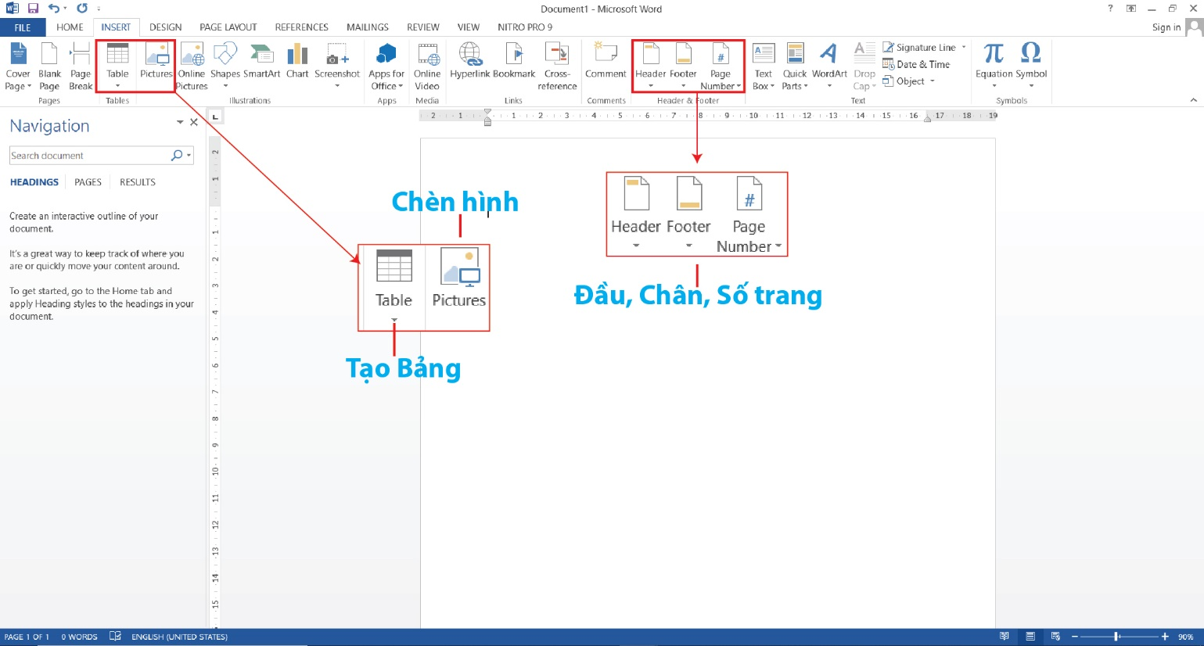

4. Chức năng Tab PAGE LAYOUT: Định khổ giấy, lùi dòng/đoạn, khoảng cách đoạn.

Định khổ giấy và canh lề (Margins)
Margins: canh lề
Paper: định khổ giấy
Layout: định vị trí header/footer
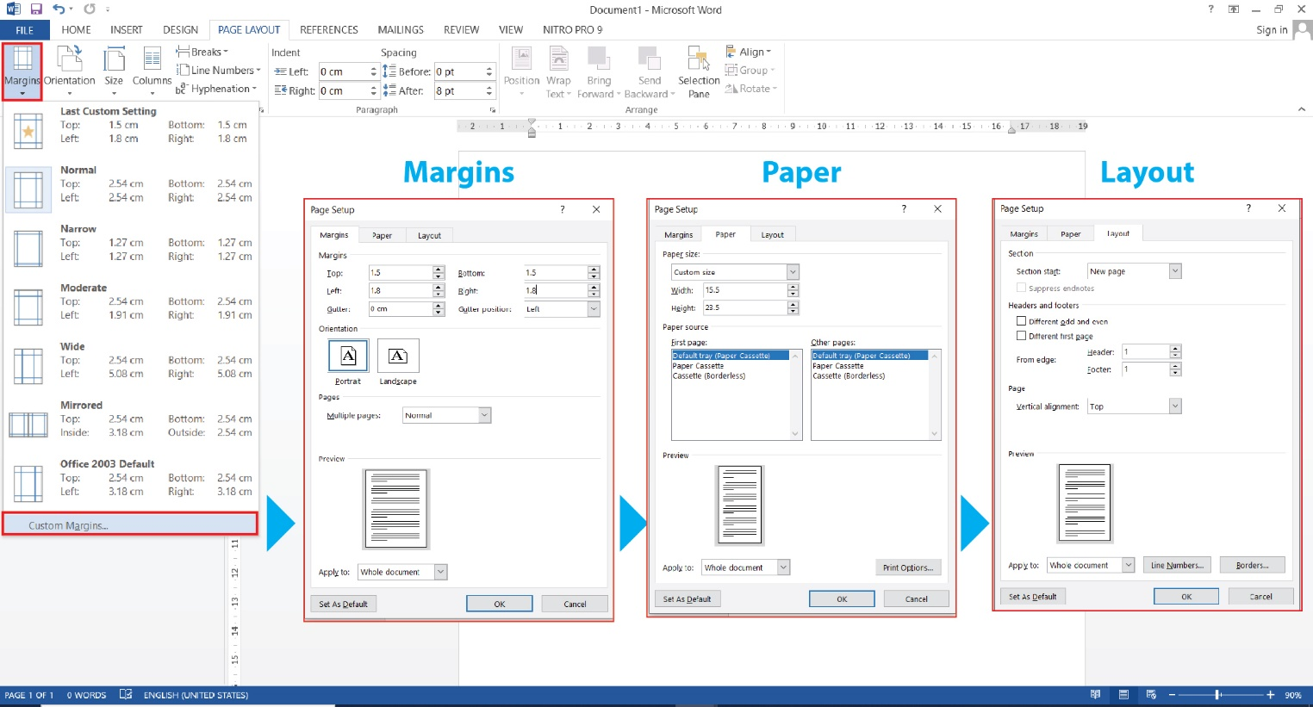

Lùi đoạn, khoảng cách đoạn (Spacing)
Indent: Left: lùi đoạn tính từ lề trái vào, Right: lùi đoạn tính từ lề phải vào
Spacing: Before: Khoảng cách so với đoạn trên, After: Khoảng cách so với đoạn dưới
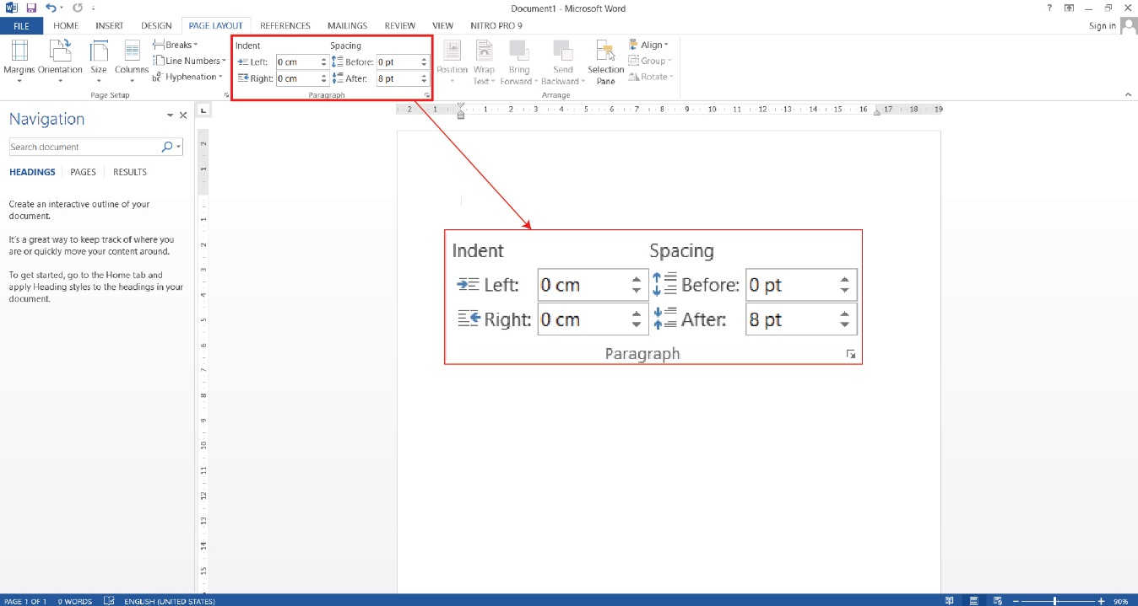

5. Chức năng Tab REFERENCES

Cài cấp độ (LEVEL) cho tiêu đề
Cài LEVEL vào những phần nội dung muốn xuất hiện trong phần mục lục, tùy theo từng level mà vị trí của các tiêu đề sẽ thể hiện khác nhau ở mục lục. Vị trí các level như sau:
Level 1
---> Level 2 (Level 2 con Level 1)
--------> Level 3 (Level 3 con Level 2)
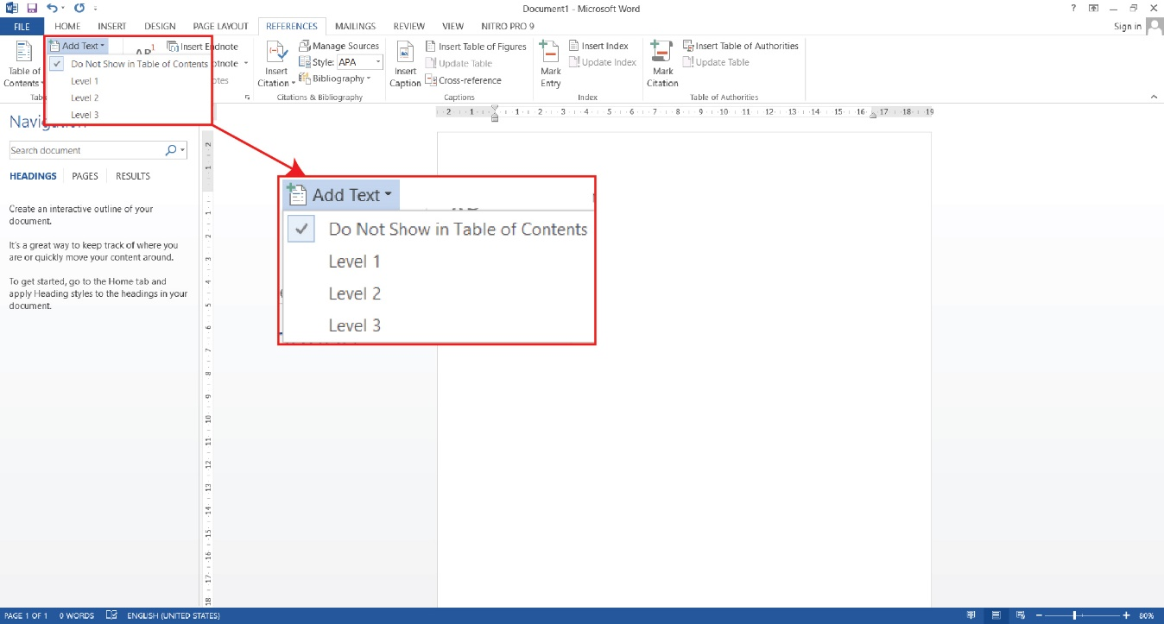

Tạo mục lục
REFERENCES/Table of contents/chọn 1 trong các mẫu mục lục có sẵn
Sauk hi mục lục được Insert, ta định dạng lại mục lục theo mẫu mục lục Ebook của trường
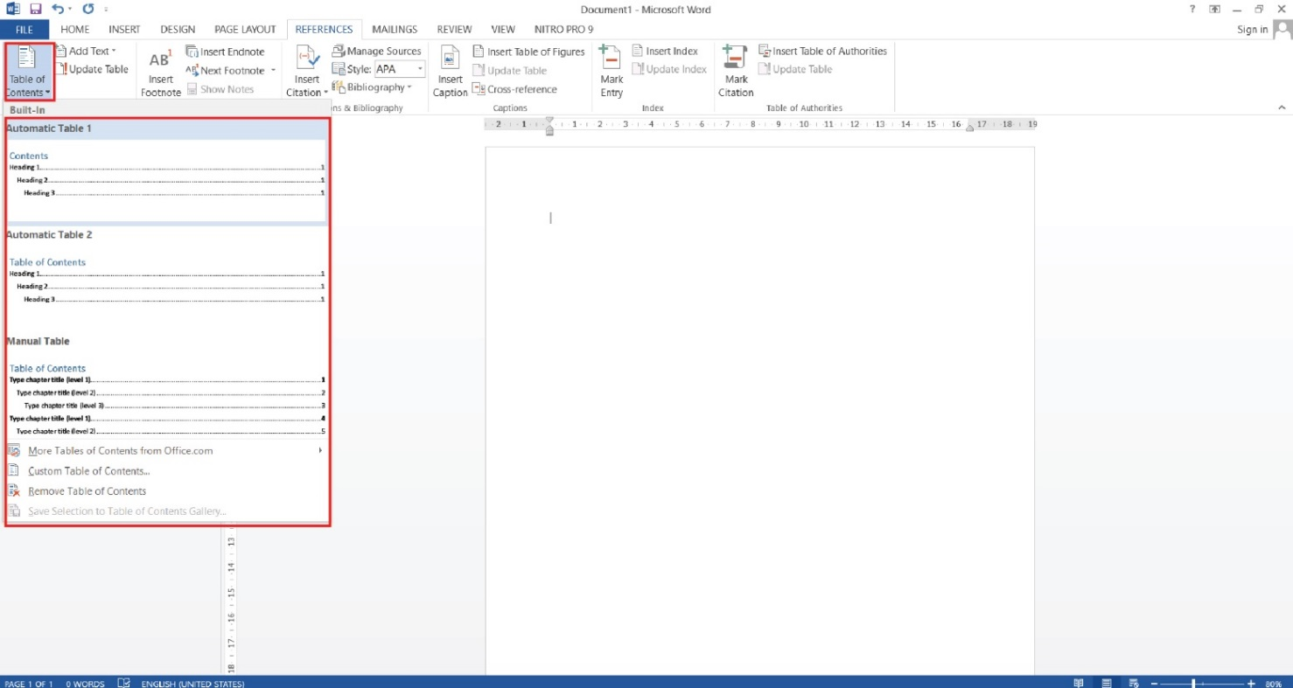
Khi muốn cập nhật số trang mục lục:
- Chọn mục lục - Click chuột phải - Vào Update field/chọn Update page number only

Tạo danh mục hình/hộp/bảng…,
Vào Insert Table of Figure/Caption Label: tuần tự insert các label hình/ hộp/ bảng đã tạo trước đó
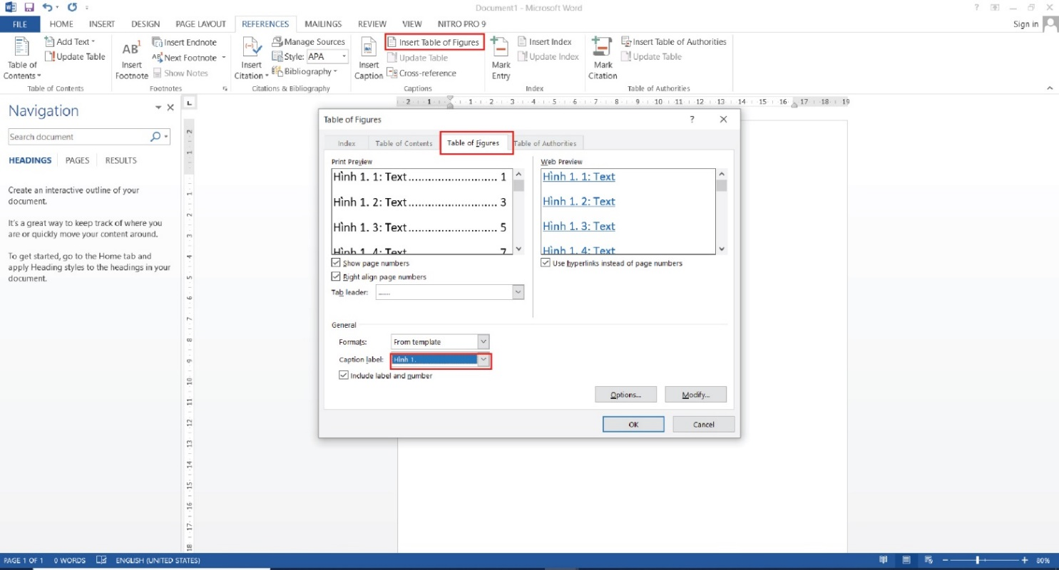
Khi muốn cập nhật số trang danh mục hình/hộp/bảng ta làm tương tự cập nhật số trang mục lục

Tạo footnote
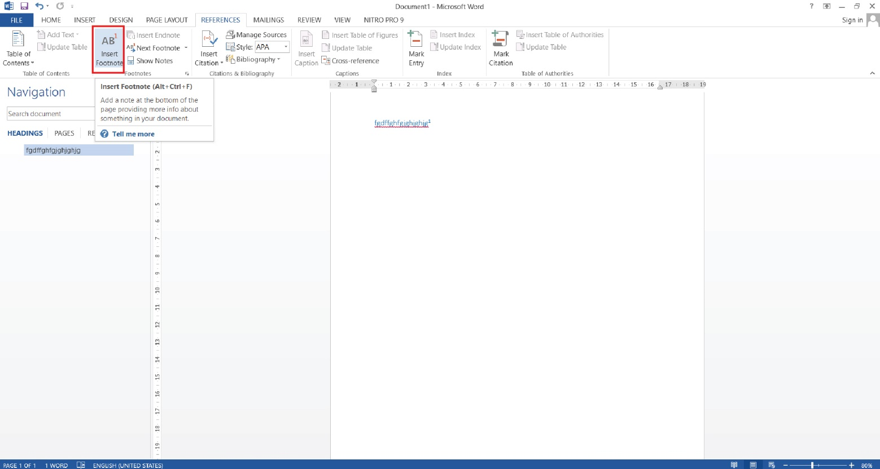

6. Chức năng Tab VIEW
Tại tab View chọn mục Navigation Pane. Khi bật chức năng này ta có thể xem/quản lý nhanh bảng hệ thống thứ tự các Chương/Tiêu đề. Đây được xem như mục lục hệ thống của chương trình word. Tất cả những nội dung có đánh dấu LEVEL(1, 2, 3) sẽ được hiện trong bảng này.
Ta có thể dùng bảng này để kiểm tra thứ tự các tiêu đề, kiểm tra những nội dung ta muốn xuất hiện trong mục lục. Ví dụ xem hình dưới.
